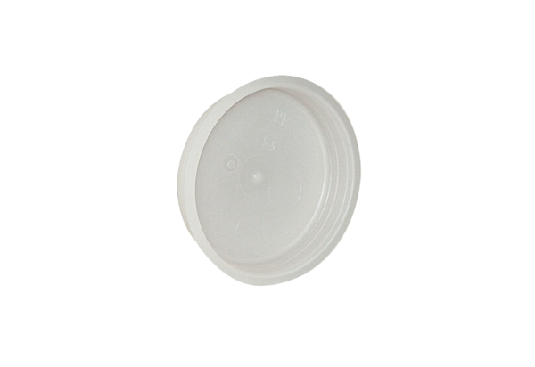Złączka końcowa MF-FST75Opakowanie jednostkowe: 10 szt.Asortyment: K
Numer artykułu: 0059.0977Producent: MAICO

